**Агрессивность у детей дошкольного возраста - рекомендации родителям**

[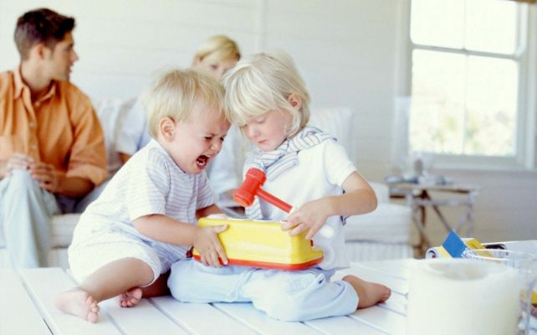](http://5psy.ru/images/stories/img3/agressivny-i-rebenok-2543.jpg)

Агрессия — часто возникающая и, в общем, нормальная для ребёнка реакция, и проявляется агрессивность в разных формах.

**Младенчество, или — в понимании психоаналитиков — оральная стадия****[1](http://5psy.ru/roditeli-i-deti/agressivnost-u-detei-doshkolnogo-vozrasta.html" \l "_ftn1)**. С первых дней жизни малыша матери кажется, что он родился агрессивным, потому что он кусает грудь, отталкивает бутылочку, срыгивает, всё — как будто ей назло. **Окончание младенчества, или — в понимании психоаналитиков — анальная стадия****[2](http://5psy.ru/roditeli-i-deti/agressivnost-u-detei-doshkolnogo-vozrasta.html" \l "_ftn2)**. Агрессивность в этот период может проявляться в жестоком, безжалостном, вплоть до садизма, отношении к мелким домашним животным.

**В два-три года** агрессивность выражается в приступах гнева и протестующих криках, когда родители требуют послушания.

- В это время часто наблюдается склонность к разрушению: ребёнок все ломает, прежде всего для самовыражения, а кроме того, таким образом он усваивает, что такое запрет.

- По мере того как малыш подрастает, агрессивность и страсть к разрушению ограничиваются только тем временем, когда он чем-то недоволен.

- Как правило, агрессивность проявляется чаще при конфликтах, в первую очередь — с сестрами и братьями.

- Положительная сторона агрессивности — это для ребёнка способ проверить силу любви к нему и надежность семейных связей.

**С четырех-пяти лет** агрессивность проявляется в основном в отношениях с другими детьми. Когда мальчик или девочка попадает в группу, ему или ей необходимо защитить здесь свое место и обозначить границы своей личной территории. Ребёнок этого возраста, казалось бы, даже и достаточно хорошо воспитанный вдруг демонстрирует приступы ярости, сопровождающейся стремлением крушить все вокруг. Социализация ребёнка зависит от его способности управлять собственной агрессивностью и противостоять агрессивности других.

Агрессивность ребёнка вызывает тревогу, если становится для малыша единственным средством самовыражения или самозащиты. В таких случаях агрессивность можно рассматривать как проблему более или менее серьезную, но не стоит отчаиваться, полагая, будто все непоправимо.

К родителям работники детского сада обращаются только в тех случаях, когда ребёнок агрессивно ведет себя в коллективе.

Однако ничуть не меньше надо беспокоиться, когда у ребёнка наблюдается чересчур сильное подавление собственной агрессивности или страх перед агрессивностью других: и то и другое способно помешать нормальной жизни малыша в группе. И в том и в другом случае ему требуется помощь.

**Если ребёнок кусает в яслях других детей**

[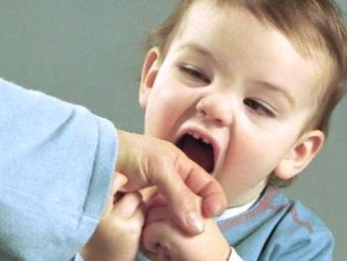](http://5psy.ru/images/stories/img3/agressivny-i-rebenok-2543-3.jpg)

Такое поведение встречается достаточно часто, пугаются его в равной степени и родители детей-жертв, и родители ребёнка-агрессора, хотя на самом деле в том, что младенец нескольких месяцев от роду покусал других младенцев, нет ничего трагического.

Ваш ребёнок проходит в это время первую, оральную, стадию развития, при которой познание мира идет главным образом через рот. Младенец тащит в рот что попало, любую игрушку сосет по-настоящему или только посасывает, обслюнявливает, «целует» или «пожирает», и подавить его неосознанную оральную агрессию в это время еще трудно. Однако нередки случаи, когда, увидев, что сосед по манежу, в отношении которого проявлена такая агрессия, расплакался, ребёнок-агрессор не просто удивляется этому, но пугается, если не приходит в ужас от сделанного.

Необходимо четко сформулировать запрет. Франсуаза Дольто**[3](http://5psy.ru/roditeli-i-deti/agressivnost-u-detei-doshkolnogo-vozrasta.html" \l "_ftn3)** без стеснения напоминала даже самым крошечным детишкам, что одна из основ современного общества — запрет на каннибализм!

Ребёнку надо объяснить — причем так, чтобы он понял: укушенному становится очень больно, и именно поэтому взрослые сразу же бросаются его защищать. А вот что взрослый ни в коем случае не должен делать — это кусать ребёнка-агрессора («Пусть поймет, каково укушенному!»): давать за обиженного сдачи — очень плохой пример запрета!

Нужно следить за тем, чтобы малыш не вжился в образ агрессора. Если, запрещая ему кусаться, вы станете при нем расхваливать других, более спокойных, детей, называть их «лапочками» и «солнышками», это может только закрепить агрессивность в поведении вашего дитяти.

Одно из важнейших условий для воспитателя: проблему следует решать внутри коллектива, без особого вмешательства родителей, привлекая в случае необходимости работающих в яслях психологов.

**Если в детском саду ребёнок часто дерётся или**

**просто бьет других детей**

Агрессивность, которая проявляется, когда малыш впервые приходит в детский сад, то есть когда ему около трёх лет, может быть знаком того, что ему трудно расставаться с мамой или приспосабливаться к садику.

- *Агрессивному ребёнку чаще всего трудно понять сигналы, которые посылают ему другие дети*. Иногда он слишком остро реагирует на то, что кажется ему угрозой или насмешкой, а когда его за это наказывают, воспринимает наказание как несправедливое.

- *Агрессивному ребёнку иногда кажется, будто на него нападают, — даже в тех случаях, когда никакой угрозы нет*. Этот страх перед тем, что на тебя нападут, выливается порой в самоотождествление жертвы агрессии с агрессором**[4](http://5psy.ru/roditeli-i-deti/agressivnost-u-detei-doshkolnogo-vozrasta.html" \l "_ftn4)**.

- *Следите за собой, за собственными реакциями*! Конечно, очень неприятно, когда тебя вызывают в детский сад из-за того, что твой ребёнок плохо себя ведет, и даже если воспитатели не слишком драматизируют происходящее, родителям за ребёнка стыдно, но это не значит, что надо, вернувшись домой, строго малыша наказать. Наказание может быть чрезмерным даже в том случае, если вы чересчур возбужденно расспрашиваете его о том, что случилось в садике. «Ножницы» между тем, что, с его точки зрения, случилось и вашей на это реакцией способны привести малыша в полное замешательство.

- Проводите с вашим ребенком больше времени, спокойно разговаривайте с ним о том, что делается в детском саду, интересуйтесь тем, как там играют, как гуляют, а не только тем, какие проводятся занятия.

[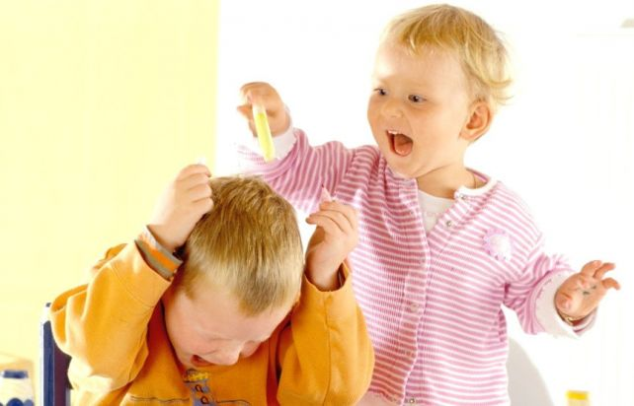](http://5psy.ru/images/stories/img3/agressivny-i-rebenok-2543-2.jpg)

- Ищите вместе с ребёнком способы разрешения конфликтов, не побуждая его дать сдачи или как-либо еще защититься физически.

- Помогите своему малышу не утверждаться в образе «трудного ребёнка» и не поддерживайте этот его образ в глазах воспитателей.

Вы легче добьетесь положительных результатов, если вместо того, чтобы конфликтовать с детским садом, будете рассматривать ситуацию с вашим ребенком критически. Однако не следует видеть в агрессивном поведении трехлетнего малыша знак того, что он вырастет асоциальным типом. Иногда, конечно, такое случается, но крайне редко.

**Причины агрессивного поведения ребёнка**

**Замечайте все, что может питать агрессивность вашего ребёнка**

- Благоприятствовать проявлениям агрессивности ребёнка может **насилие, пассивным свидетелем которого он стал,** увидев в телепередаче или видеоигре. Ограничивайте время, которое малыш проводит перед экраном, и строго отбирайте то, что он смотрит.

- **Насилие в семье.** Сегодня уже хорошо известно, что насилие, которое родители проявляют по отношению друг к другу, очень плохо отражается на детях и может сказаться на их поведении в детском саду.

***Постарайтесь увидеть, что стоит за агрессивностью ребёнка, не зацикливаясь только на ней. За агрессивным поведением следует искать переживаемую ребенком эмоциональную боль.***

- Если ваш ребёнок страдает из-за соперничества в семье с братьями и сестрами, агрессия по отношению к детям из его группы в детском саду может быть способом переноса на них этих своих страданий.

- Ваш ребёнок может страдать из-за развода родителей.

**Агрессивное поведение часто выдает скрытую уязвимость.**

- Когда во время сильных переживаний происходит «короткое замыкание» способности думать, а эмоции не находят выражения в словах, агрессивное поведение становится единственным средством привлечь внимание к своим невзгодам.

**Случается также, что агрессивным поведением маскируется депрессия.** Ребёнок неохотно признает, что внутренне уязвим, и ему кажется, что агрессивным поведением он доказывает свою силу.

Для того чтобы научиться представлять себе ситуацию с точки зрения ребёнка, требуется много терпения:

* но это не означает, что вам нужно одобрять любое его поведение.
* тем не менее должны быть сразу и четко обозначены границы допустимого.

**Консультация у детского психолога или психоаналитика**

Естественным и логичным следствием ваших размышлений о тайных страданиях малыша, которыми и объясняется его странное или агрессивное поведение, может стать **консультация у детского психолога или психоаналитика.**

- Необходимо, чтобы ваш ребёнок понимал: визит к специалисту — отнюдь не наказание.  
- Психолог, психоаналитик, детский психиатр существуют не для того, чтобы читать ребёнку мораль, но и не для того, чтобы подменить вас и проявить власть там, где вы, как вам кажется, ее утеряли.

- Нужно, чтобы ваш ребёнок проникся к выбранному вами специалисту полным доверием, иначе разговор с ним окажется невозможен. При этом совершенно нормально, если малыш не сразу примет необходимость такого разговора, ибо, во-первых, ему может быть стыдно, а во-вторых, вполне может оказаться, что причина его истинных страданий совсем в другом.

***[1](http://5psy.ru/roditeli-i-deti/agressivnost-u-detei-doshkolnogo-vozrasta.html" \l "_ftnref1)****Оральная стадия в психоаналитической теории 3. Фрейда — начальная психосексуальная стадия, младенец получает основные впечатления от стимуляции ротовой полости и зоны вокруг рта. Оральные потребности удовлетворяются, прежде всего, во время грудного кормления, но также путем сосания пальца или засовывания в рот находящихся рядом предметов. Фрейд полагал, что к концу первого года жизни ребёнка оральная фаза сменяется анальной.*(Здесь и далее*,*если специально не обозначено — примеч. перевод*.)*

***[2](http://5psy.ru/roditeli-i-deti/agressivnost-u-detei-doshkolnogo-vozrasta.html" \l "_ftnref2)****Анальная стадия психосексуального развития — второй этап генетической концепции 3. Фрейда. Характеризуется этот период тем, что удовольствие начинает приносить контроль за деятельностью кишечника. Проходит со второго по третий год жизни.*

***[3](http://5psy.ru/roditeli-i-deti/agressivnost-u-detei-doshkolnogo-vozrasta.html" \l "_ftnref3)****Франсуаза Дольто (1908-1988) — французский педиатр и детский психиатр, одна из ключевых фигур французского психоанализа и детского психоанализа в частности, тонкий и одаренный клиницист. Кроме того, Дольто стала известной благодаря огромной общественно значимой работе, которую она вела во имя «Дела детей» не только у себя на родине, но и по всему миру.*

***[4](http://5psy.ru/roditeli-i-deti/agressivnost-u-detei-doshkolnogo-vozrasta.html" \l "_ftnref4)****Самоотождествление жертвы с агрессором (или стокгольмский синдром) — защитная реакция, при которой субъект, стремясь выжить, уподобляется агрессору, то есть принимает его мотивы, ценности, установки и жизненные позиции.*

*Педагог-психолог Козловская Ю.В.*

*по материалам открытых источников*